 MP □JP DHC/JL 8.3-02



DHDAS报表定制
研发任务书
版本：V1.1

2025年6月7日

1、项目概述
1.1 项目的来源和背景
软件部分需要定制报表功能，试验前设置报表参数，试验后自动生成报表。同时支持事后设置报表参数，手动计算生成报表。
1.2 应用领域和市场分析
无。
2、结构要求
无。
3、外部接口和数据
无。
4、供电要求
无。
5、通用质量特性要求
无。
6、技术指标
无。
7、软件要求
（1）具备设置功能，括稳定状态参数汇总设置、功能计算表设置、状态评估表设置。所有输入的统计时长限制为0.1s~50s。阈值输入无限制。所有统计类型下拉框默认值均为平均值，所有判断逻辑下拉框默认值均为＞，所有统计时长输入框默认值均为1s，所有阈值输入框默认值均为100，若设置两个阈值的，默认值为100和200。
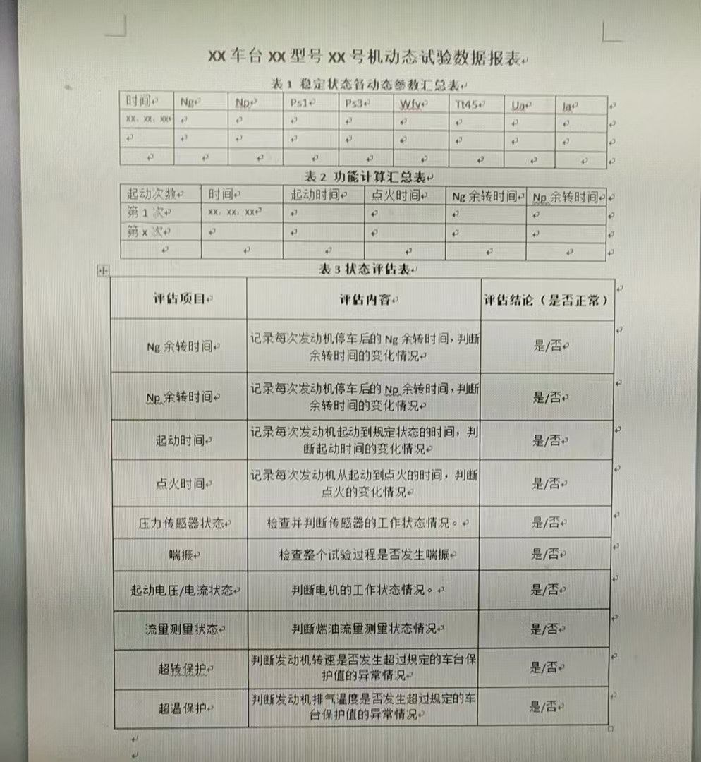
图 1 报表最终导出效果
（2）稳定状态参数汇总表最终输出效果如下图所示。
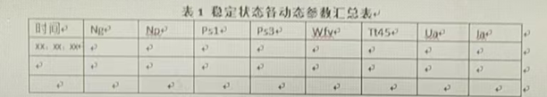
图 2 稳定状态参数汇总表最终导出效果
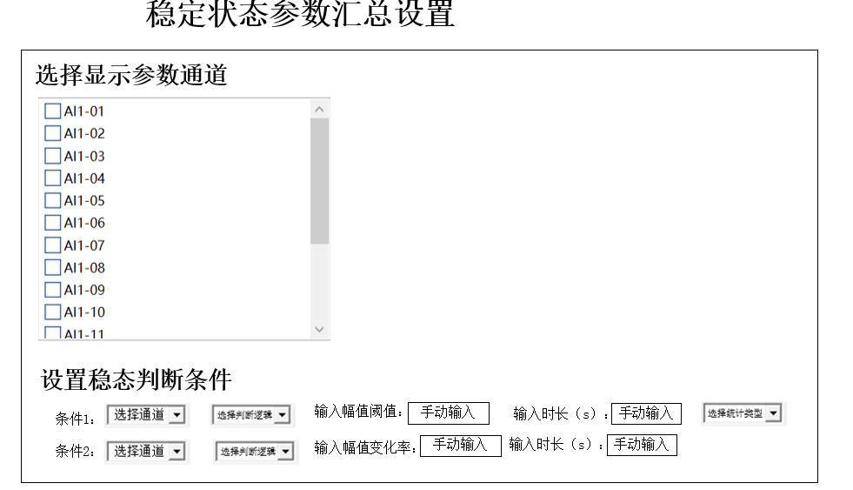
图 3 稳定状态参数汇总设置
具体设置流程为：
1）选择“显示参数通道”：
列表展示所有原始通道（包括转速），用户进行通道选择，可多选。
2）设置判断条件
设置条件一：a）选择通道：下拉框，包括所有转速通道；b）选择判断逻辑：下拉框，可选“＞”、“＜”；c）手动输入一个阈值；d）手动输入统计时长；e）选择统计类型：下拉框：可选最大值、最小值、平均值、有效值；
设置条件二：a）选择通道：下拉框，包括所有转速通道；b）选择判断逻辑：下拉框，可选“＞”、“＜”；c）手动输入一个阈值；d）手动输入统计时长；
表格生成逻辑为：
1）上述选择的通道作为上述表格的第一行，表格内容为该通道测点名称；
2）根据上述设置，假设条件1的参数为通道1，平均值，统计时长1s，阈值X，逻辑＞；则判断逻辑为：通道1在1s内的平均值大于X；
3）假设条件2的参数为通道1，统计时长10s，阈值Y，逻辑＜；则判断逻辑为：通道1在10s内的幅值变化率小于Y；通道1在10s内的变化率（10s内最大值和最小值差值）小于Y判断逻辑：若10min内通道1的变化率无变化，则这10min只记录这一个时间，这种情况并不需要每10s计算一次。
4）条件1和条件2设置了哪个，就以哪个为判断条件。若都设置了，则采用两个条件均满足才生效的逻辑。
5）上述条件满足后，则记录此时的绝对时间，以及对应通道的瞬时值。
6）表格下方需根据这个表格的内容，会一个曲线图。横坐标为时间，纵坐标为各个参数的幅值，表格中的数据为散点，画图时用折线连接即可。Y轴采用非公用Y轴形式，同DHDAS常规功能，如下图所示。
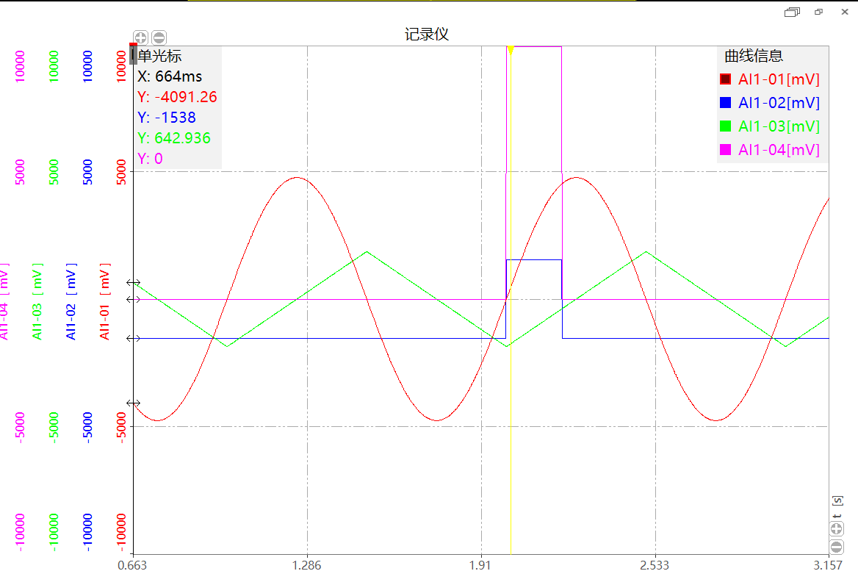
图 4 稳定状态参数图形示意
（3）功能计算汇总表最终输出效果如下图所示。
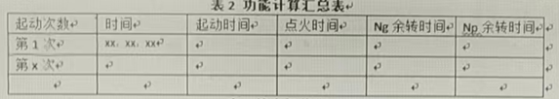
图 5 功能计算汇总表最终导出效果
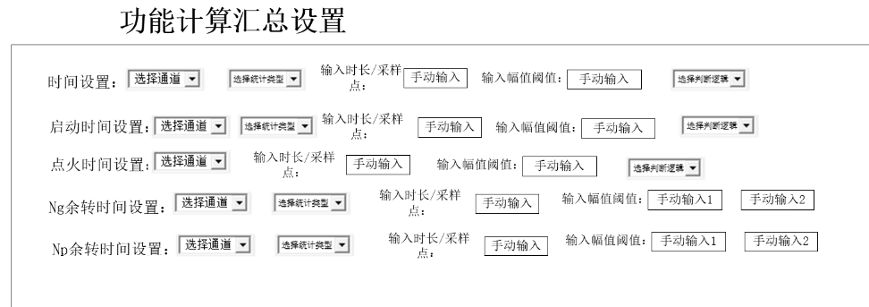
图 6 功能计算汇总表设置
具体设置流程为：
1）时间设置：
a）选择通道：下拉框，可选所有原始通道；
b）选择统计类型：下拉框：可选最大值、最小值、平均值、有效值；
c）输入统计时长；
d）输入阈值；
e）选择判断逻辑：下拉框，可选“＞”、“＜”
2）启动时间设置：
a）选择通道：下拉框，可选所有原始通道；
b）选择统计类型：下拉框：可选最大值、最小值、平均值、有效值；
c）输入统计时长；
d）输入阈值；
e）选择判断逻辑：下拉框，可选“＞”、“＜”
3）点火时间设置：
a）选择通道：下拉框，可选所有原始通道；
b）输入统计时长；
c）输入阈值；
d）选择判断逻辑：下拉框，可选“＞”、“＜”
4）Ng/Np余转时间设置：
a）选择通道：下拉框，可选所有转速通道；
b）选择统计类型：下拉框：可选最大值、最小值、平均值、有效值；
c）输入统计时长
d）输入阈值1；
e）输入阈值2；
表格生成逻辑为：
1）时间：根据上述设置，假设设置的参数为通道1，平均值，统计时长1s，阈值X，逻辑＞；则判断逻辑为：通道1在1s内的平均值大于X，则记录此时的绝对时间（最终时刻）；
2）启动时间：根据上述设置，假设设置的参数为通道1，平均值，统计时长1s，阈值Y，逻辑＞；则判断逻辑为：通道1在1s内的平均值大于Y，则记录此时的绝对时间减去1）中绝对时间所得到的相对时间；1600-600
3）点火时间：根据上述设置，假设设置的参数为通道1，时长10s，阈值Z，逻辑＞；则判断逻辑为：通道1瞬时值减去通道1前10s的瞬时值，若大于Z，则记录此时的绝对时间减去1）中绝对时间所得到的相对时间；
4）Ng余转时间：根据上述设置，假设设置的参数为通道1，平均值，时长1s，阈值1:A，阈值2：B，这个判断逻辑固定为＜；则判断逻辑为：通道1在1s内的平均值小于A，此时时间为T1；通道1在1s内的平均值小于B，此时时间为T2，则表格中记录的时间为T2-T1的相对时长。（由于这个是客户用于转速下降过程中，因此需保证阈值A大于阈值B）
5）Np余转时间：同4）
6）启动次数：1）中计算出多少个时间，这一列就显示多少次。
7）不存在多个时间次数不一样的场景。试验是不断升速—稳定—降速过程，时间、点火时间、启动时间、Np余转时间、Ng余转时间均取完整升速—降速过程中第一次达到设置条件的时间即可。即时间、点火时间、启动时间取升速过程中，第一次达到设置条件的时间，后续升速过程中的所有满足条件均不需要触发，直到升速—降速过程完成后，再次升速，才计算第二次，因此这三个时间对于发动机的启动次数。Np余转时间、Ng余转时间取降速过程中，第一次达到设置条件的时间，直到升速—降速过程完成后，再次降速，才计算第二次。
（4）状态评估表最终输出效果如下图所示
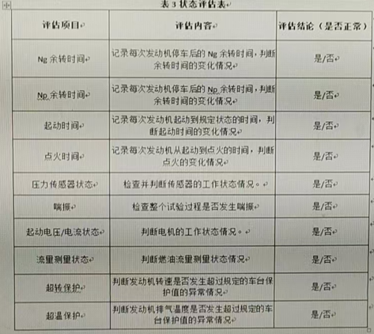
图 7 状态评估表最终导出效果
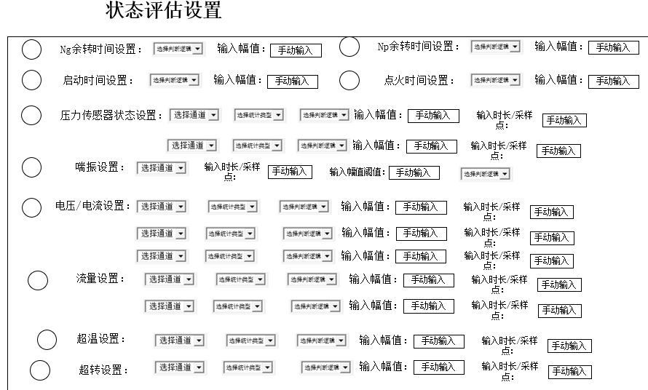
图 8 状态评估表设置
具体设置流程为：
1）Ng余转时间设置：
a）选择判断逻辑：下拉框，可选“＞”、“＜”；
b）输入幅值；
2）Np余转时间设置：
a）选择判断逻辑：下拉框，可选“＞”、“＜”；
b）输入幅值；
3）启动时间设置：
a）选择判断逻辑：下拉框，可选“＞”、“＜”；
b）输入幅值；
4）点火时间设置：
a）选择判断逻辑：下拉框，可选“＞”、“＜”；
b）输入幅值；
5）压力传感器状态设置：
a）选择通道：下拉框，可选所有原始通道；
b）选择统计类型：下拉框：可选最大值、最小值、平均值、有效值、瞬时值；
c）输入统计时长（若选择瞬时值，此时无法输入）；
d）输入阈值；
e）选择判断逻辑：下拉框，可选“＞”、“＜”
6）喘振设置：
a）选择通道：下拉框，可选所有原始通道；
b）输入时长；
c）输入阈值；
d）选择判断逻辑：下拉框，可选“＞”、“＜”
7）电压/电流设置：
a）选择通道：下拉框，可选所有原始通道；
b）选择统计类型：下拉框：可选最大值、最小值、平均值、有效值、瞬时值；
c）输入统计时长（若选择瞬时值，此时无法输入）；
d）输入阈值；
e）选择判断逻辑：下拉框，可选“＞”、“＜”
8）流量设置：
a）选择通道：下拉框，可选所有原始通道；
b）选择统计类型：下拉框：可选最大值、最小值、平均值、有效值、瞬时值；
c）输入统计时长（若选择瞬时值，此时无法输入）；
d）输入阈值；
e）选择判断逻辑：下拉框，可选“＞”、“＜”
9）超温设置：
a）选择通道：下拉框，可选所有原始通道；
b）选择统计类型：下拉框：可选最大值、最小值、平均值、有效值、瞬时值；
c）输入统计时长（若选择瞬时值，此时无法输入）；
d）输入阈值；
e）选择判断逻辑：下拉框，可选“＞”、“＜”
10）超转设置：
a）选择通道：下拉框，可选所有原始通道；
b）选择统计类型：下拉框：可选最大值、最小值、平均值、有效值、瞬时值；
c）输入统计时长（若选择瞬时值，此时无法输入）；
d）输入阈值；
e）选择判断逻辑：下拉框，可选“＞”、“＜”
表格生成逻辑为：
1） 第一列“评估项目”：在设置中勾选了几个设置，就对应生成几行；
2）第二列“评估内容”：根据第一列的数量，自动按照表格内容生成，可编辑；
3）第三列“评估结论”：
a）Ng余转时间：根据上述设置，假设设置的参数为阈值X，逻辑＞；则判断逻辑为：表2中所有Ng余转时间是否均大于X，若有不满足的，此单元格填否，同时表2对应不满足的单元格标红；
b）Np余转时间、点火时间、启动时间同上；
c）压力传感器状态：根据上述设置，假设设置的参数为通道1，平均值，统计时长1s，阈值X，逻辑＞；通道2，平均值，统计时长1s，阈值Y，逻辑＞，则判断逻辑为：通道1在1s内的平均值大于X，且通道2在1s的平均值大于Y。若所有试验数据中，有不满足的，此单元格填否；否则填是；
d）喘振：根据上述设置，假设设置的参数为通道1，时长10s，阈值Z，逻辑＞；则判断逻辑为：通道1瞬时值减去通道1前10s的瞬时值，差值大于Z。若所有试验数据中，有不满足的，此单元格填否；否则填是；
e）电压/电流：根据上述设置，假设设置的参数为通道1，平均值，统计时长1s，阈值X，逻辑＞；通道2，平均值，统计时长1s，阈值Y，逻辑＞；通道3，平均值，统计时长1s，阈值Z，逻辑＞，则判断逻辑为：通道1在1s内的平均值大于X，通道2在1s的平均值大于Y，且通道3在1s的平均值大于Z。若所有试验数据中，有不满足的，此单元格填否；否则填是；
f）流量：根据上述设置，假设设置的参数为通道1，平均值，统计时长1s，阈值X，逻辑＞；通道2，平均值，统计时长1s，阈值Y，逻辑＞，则判断逻辑为：通道1在1s内的平均值大于X，且通道2在1s的平均值大于Y。若所有试验数据中，有不满足的，此单元格填否；否则填是；
g）超温：根据上述设置，假设设置的参数为通道1，平均值，统计时长1s，阈值X，逻辑＞；则判断逻辑为：通道1在1s内的平均值大于X。若所有试验数据中，有不满足的，此单元格填否；否则填是；
h）超转：根据上述设置，假设设置的参数为通道1，平均值，统计时长1s，阈值X，逻辑＞；则判断逻辑为：通道1在1s内的平均值大于X。若所有试验数据中，有不满足的，此单元格填否；否则填是；
（5）报表参数保存与导入：和通道参数保存和导入功能合并；
（6）报表导出
1）表头：xx车台xx型号xx号机动态试验数据报表中，xx为用户手动填写；
2）由于用户可能忘记试验前设置报表参数，因此导出界面，也可以进行报表设置，界面和之前相同。若软件识别到试验前已经设置，则导出界面不可设置。
8、附件和包装要求
无。

9、风险评估
需注意报表设置不仅可以事前设置，也可以事后设置。

10、来源于以前类似设计和开发活动的信息
无。

11、法律法规
《中华人民共和国计量法》
《中华人民共和国质量法》

12、产品标准/检定规程/校准规范
无。

13、潜在失效的后果
产品失效后，只会影响测试的结果，不会引起人员伤亡和设备损伤。

